С. В. Седых
В. Ф. Зотин
(г.Брянск, БГТУ)

МОДЕЛИРОВАНИЕ УСТРОЙСТВА
ДЛЯ ИСПЫТАНИЯ ДИОДОВ НА СТОЙКОСТЬ К СКОРОСТИ ИЗМЕНЕНИЯ ОБРАТНОГО НАПРЯЖЕНИЯ

Аннотация: в работе дано описание устройства для испытания диодов на стойкость к скорости изменения обратного напряжения и приведены результаты моделирования устройства с помощью программы Cadence OrCad Capture.
Annotation: the description of the device for testing diodes on the resistance to rate of change of reverse voltage, and the results of modeling the device using the program Cadence OrCad Capture.
Ключевые слова: моделирование, скорость изменения обратного напряжения, диод Шоттки.
Keywords: simulation, rate of change of reverse voltage, Schottky diode.

К контролируемым электрическим параметрам диодов Шоттки относится максимально допустимая скорость изменения обратного напряжения. Для высоковольтных карбидокремниевых диодов Шоттки этот параметр составляет 200 В/нс и более.
Для получения экстремально быстрых фронтов напряжения применяются ртутные реле и биполярные транзисторы в режиме лавинного пробоя. Однако, при производственном и входном контроле диодов требуется регулирование как крутизны фронта, так и установившегося обратного напряжения, что требует применения специального устройства для проведения испытаний.
В данной работе предлагается вариант схемы такого устройства (рис. 1) и представлены результаты его моделирования в среде Cadence OrCad Capture.

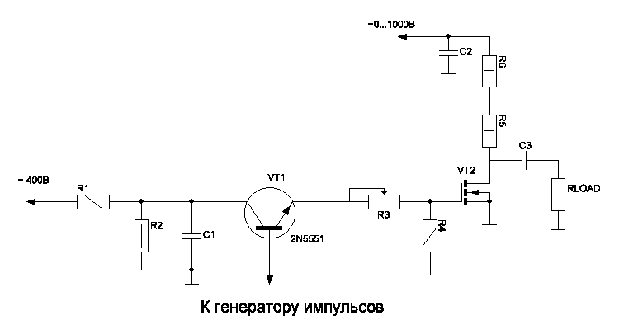
Рис 1. Схема устройства
к осциллографу
Схема содержит лавинный транзистор VT1 (2N5551) и карбидокремниевый MOSFET VT2 (С2M0080120D). В исходном состоянии VT1 и VT2 заперты, конденсатор С1 заряжен до 300 В, а конденсатор С3 – до заданного в пределах 0…1000 В напряжения, соответствующего установившемуся обратному напряжению.
При подаче в базовую цепь VT1 импульса управления происходит лавинный пробой транзистора. При этом заряд конденсатора С1 существенно ускоряет отпирание MOSFET VT2. Скорость отпирания VT2 определяет скорость разряда конденсатора С3 через резистор RLOAD и испытуемый диод. Она зависит от сопротивления резистора R3 в цепи затвора VT2, что позволяет управлять длительностью фронта импульса обратного для испытуемого диода напряжения.
На рис. 2 и 3 представлены результаты моделирования процесса формирования фронта обратного напряжения при различных значениях сопротивления R3 и отсутствии испытуемого диода. В первом случае максимальная скорость составляет 100 В/нс, во втором – 40 В/нс.
На рис. 4 приведён фрагмент диаграммы обратного напряжения, полученный при моделировании процесса испытания карбидокремниевого диода Шоттки C3D03060A (600 В, 3 А). Установившееся обратное напряжение задавалось равным 500 В, сопротивление резистора R3 – 4 Ом.
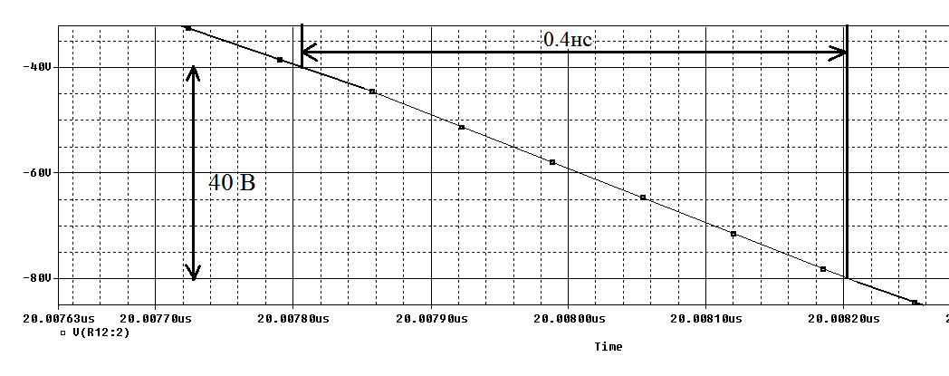
Рис.2. Изменение обратного напряжения при R₃=4 Ом

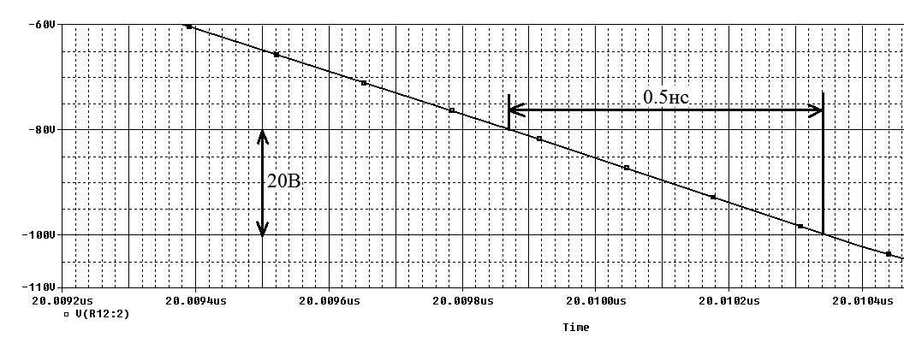
Рис.3. Изменение обратного напряжения при R₃=40 Ом
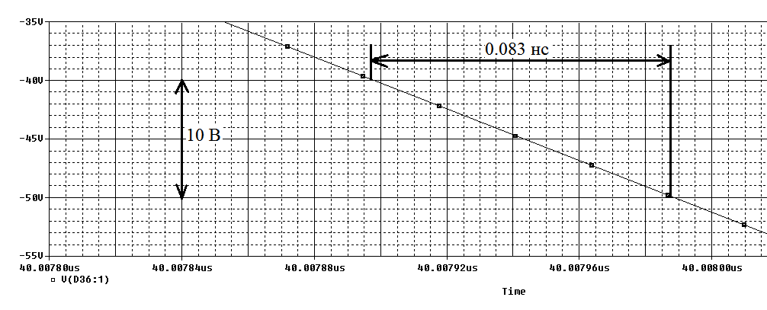
Рис.4. Проверка диода.
Рис. 4 показывает, что максимальная скорость изменения напряжения на диоде составляет 120 В/нс.
Необходимо отметить, что из-за отсутствия адекватной Spice-модели транзистора С2M0080120D применялась модель аналогичного по предельным параметрам кремниевого MOSFET. Это безусловно повлияло на снижение достигнутых при моделировании предельных значений скорости изменения обратного напряжения.

Литература
- Манаев Е.И. Основы радиоэлектроники ‒ 3-е изд., перераб. и доп. – М.: Радио и связь. ‒ 1990. ‒ 512 с.
- Дьяконов В. П. Лавинные транзисторы и их применение в импульсных устройствах. ‒ М.: Сов. радио. ‒ 1973. ‒ 208 с.
- SiC-электроника: прошлое, настоящее, будущее. [Электронный ресурс]. Режим доступа:
http://www.electronics.ru/journal/article/754. Заглавие с экрана.

